Безопасность детей.
Тема детской безопасности становится неотъемлемым спутником жизни любого родителя с момента рождения ребенка. Сомнения, страхи, тревожность присутствуют в нашей жизни в той или иной степени постоянно. Необходимо обращать внимание на ситуации, угрожающие здоровью и безопасности ребёнка и создавать для него безопасную среду. Запретить ребёнку познавать мир невозможно. Главная задача родителей – выработать у ребенка привычки безопасного поведения, условные рефлексы, которые помогут ему избежать опасных ситуаций и научат правильному поведению при столкновении с потенциальной опасностью.
23 сентября 2019 года заведующий отделением социальной адаптации и реабилитации принимала участие в родительском собрании ГУО «Ясли - сад № 12 г. Новогрудка». Тема собрания: «Безопасность моего ребенка», здесь затрагивались вопросы безопасного поведения детей на улице, в семье, в общении с окружающими людьми. Заведующий рассказала про домашнее насилие над детьми, над женщинами, о функционировании «кризисной» комнаты, об услугах, оказываемых ГУ «Территориальный центр социального обслуживания населения Новогрудского района», вручила родителям памятки.
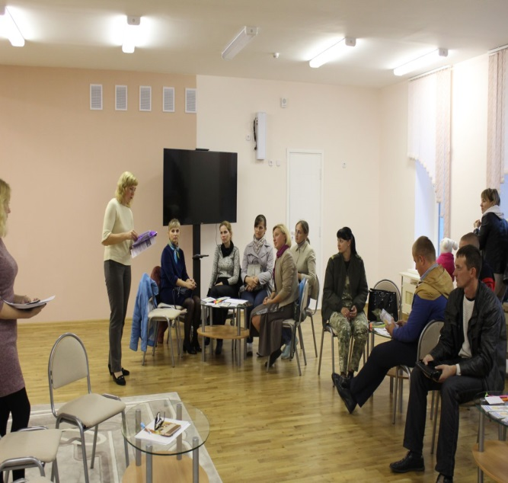
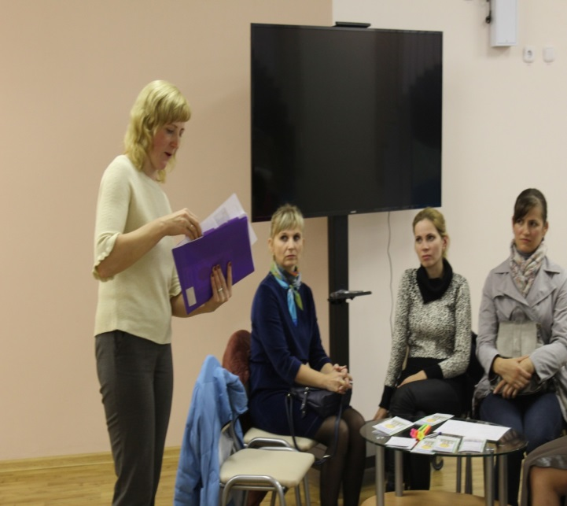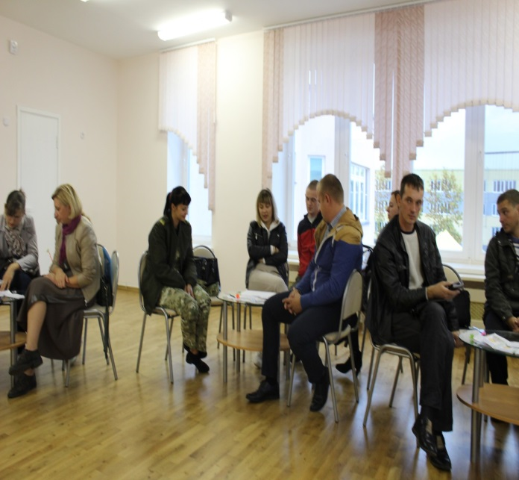
Заведующий отделением социальной
адаптации и реабилитации Груша О.А.

